《计算机图形学》实验04
学号：20222601017
姓名：郭思宇
专业：计算机科学与技术2022（1）班
- 实验目的
- 掌握Unity导入粒子效果的方法
- 掌握Unity通过C#脚本实现动画的方法
- 掌握判断光线跟踪光线和球体是否相交的方法
- Unity
- 下载Unity标准资源库，将下载后的资源保存在Unity项目的Assets目录中。
链接：https://pan.baidu.com/s/1sVo2yGRD0kfmdz-g4VxCLw
提取码：hvq2
- 参考下面的代码，为Platform物体添加动画脚本的实现。
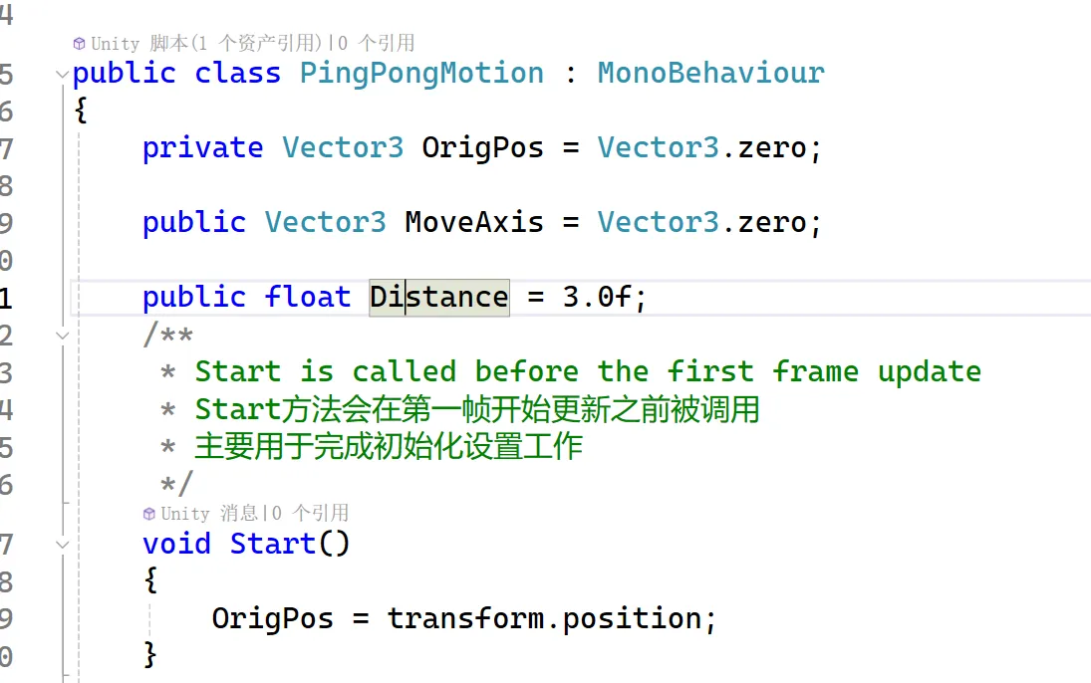
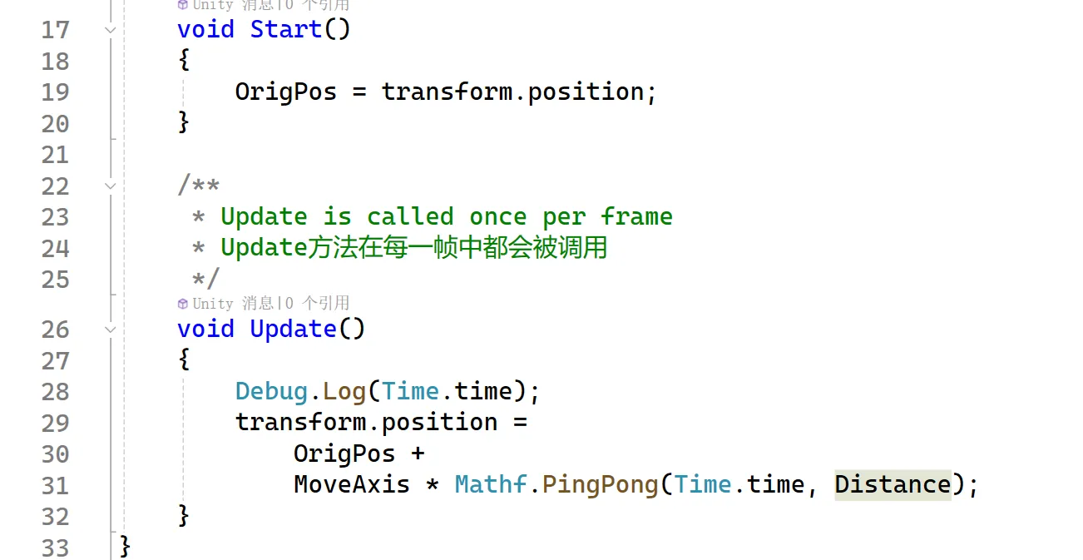
2. 问题：Start方法什么时候被调用？
回答：第1帧开始渲染前
- 问题：Update方法什么时候被调用？
回答：每一帧渲染时
- 光线跟踪
- 参考光线跟踪.pdf文件，推导光线和球体计算交点的公式，将推导的过程拍照粘贴在下方。
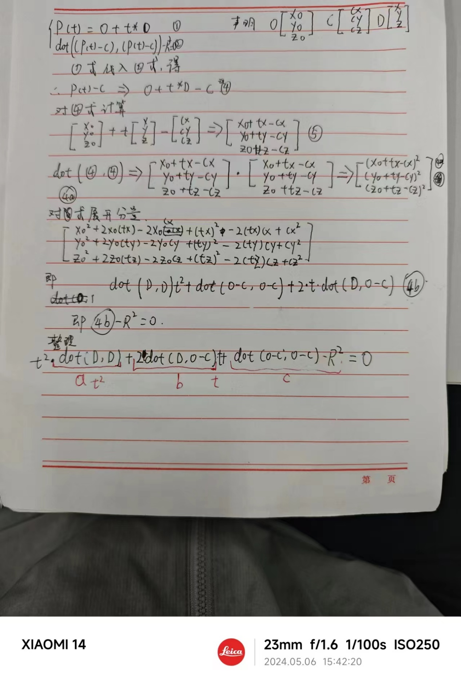
- 使用Visual Studio打开RayTracing02.sln，参考下图补充Render方法中缺失的代码。
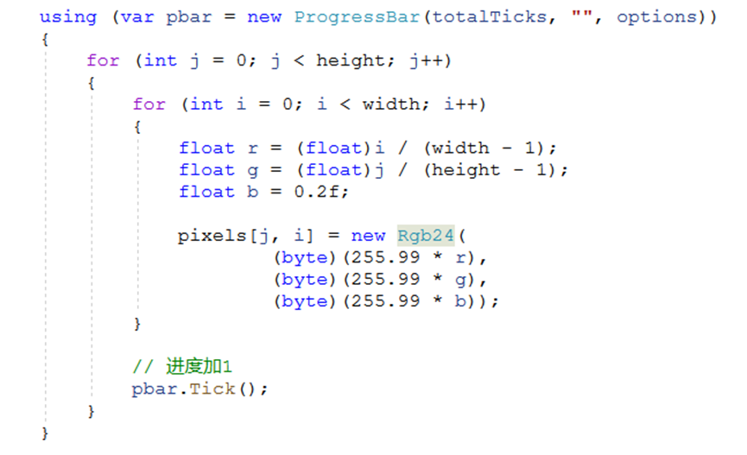
程序运行成功后将会在RayTracing02\RayTracing02\bin\Debug\net8.0目录下面生成一幅png图像。请将生成的图像粘贴在下面。


